Дистанционное обучение гр. Б-20 19.11.2020
Ситников В.М. ОБЖ (основы безопасности жизнедеятельности)
Тема: 5/24 современные средства поражения
Занятие: 24 Новые перспективные виды вооружения
Способы защиты от поражающих факторов современных видов вооружения
- Современные виды поражения
Топ-10 новейших образцов оружия и военной техники России
27 августа 2017
Третий Международный военно-технический форум «Армия» стал одним из самых зрелищных военных событий этого года. В нем участвуют свыше 1200 предприятий и организаций, которые представили более 18,5 тыс. разработок и технологий в сфере обороны и безопасности.
Представляем Вашему вниманию Топ-10 наиболее интересных, перспективных и воюющих новинок форума.
Всего на форуме — 78 иностранных оборонных предприятий из 14 стран. Национальные экспозиции организовали Армения, Белоруссия, Казахстан, Китай, Пакистан, Словакия и ЮАР.
В демонстрационной программе, которая развернулась на территории трех кластеров, задействовано более 190 единиц вооружения, военной и специальной техники. Авиация представлена на аэродроме в Кубинке, сухопутная техника — на полигоне Алабино. Здесь же, на озере Комсомольском, расположен водный кластер, на котором одни из главных новинок — подводные роботы. Стрелковое оружие представлено в зоне Многофункционального огневого центра.
Читайте Авиашоу в честь дня ВВС в парке "Патриот"

СНАЙПЕРСКАЯ ВИНТОВКА СВЧ
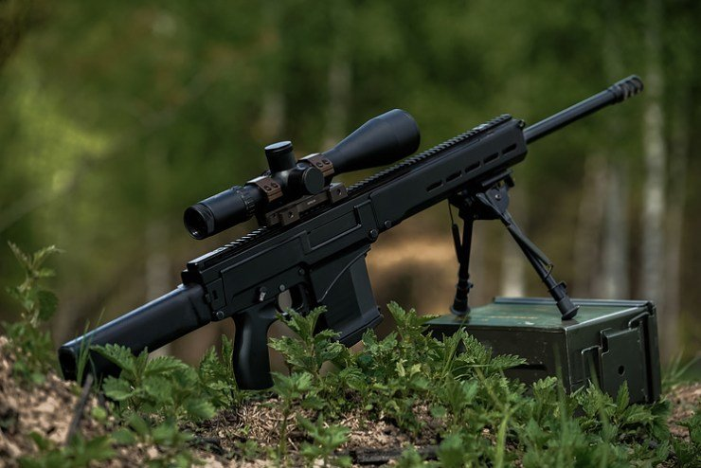
Винтовка СВЧ © Пресс-служба концерна «Калашников»
Новейшая разработка для высокоточной стрельбы. Полуавтоматическая снайперская винтовка Чукавина (СВЧ) представлена в двух калибрах — 7,62 x 54 мм и 7,62 x 51 мм (последний также известен как .308 Win, очень популярный на мировом рынке). При этом в калибре 7,62 × 54 мм она совместима с магазинами от СВД. В базовой комплектации СВЧ оснащается телескопическим прикладом с регулируемой щекой.
По мнению гендиректора концерна «Калашников» (входит в Ростех) Алексея Криворучко, у этой разработки очень большое будущее, интерес есть у Минобороны и Росгвардии, а также у экспортных партнеров. Существуют большие перспективы на гражданском рынке. «Часть испытаний, касающихся гражданского направления, мы уже в этом году ведем и надеемся в ближайшее время приступить к испытаниям этих винтовок для силовых структур», — заявил он в интервью ТАСС.
От привычного стрелкового оружия СВЧ отличается в первую очередь компоновкой. Конструкторы решили уйти от традиционной схемы со ствольной коробкой, закрывающейся крышкой. Новая компоновка упрощает крепление оптики, коллиматорных прицелов, ночных и тепловизионных насадок и других прицельных комплексов.
Читайте Снайперская винтовка Калашникова.

БМД-4М С БОЕВЫМ МОДУЛЕМ «СИНИЦА»
Боевой модуль «Синица» представляет собой усовершенствованное боевое отделение боевой машины пехоты — БМП-3, которое сохранило мощный набор вооружения в составе 100-миллиметровой пушки — пусковой установки 2А70, 30-миллиметровой автоматической пушки 2А72 и пулемета ПКТМ 7,62 мм.
Читайте Топ-10 крутых разработок для российской армии
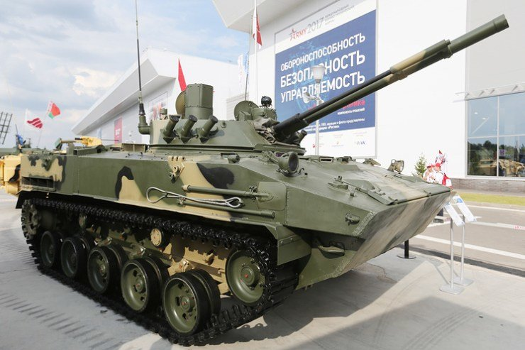
Боевая машина десанта БМД-4М с боевым модулем «Синица» © Антон Новодережкин/ТАСС
БМД-4М с «Синицей» предназначена для транспортировки подразделений Воздушно-десантных войск, ведения боя из машины и огневой поддержки. Полная боевая ее масса не превышает 14,3 т. Экипаж состоит из трех человек, допускается перевозка четырех десантников. БМД-4М может быть десантирована с боевым расчетом внутри парашютным способом. Ранее разработанный вариант БМД-4М оснащался боевым отделением «Бахча-У».

МЕДИЦИНСКИЙ БРОНЕАВТОМОБИЛЬ «ТИГР»
Медицинскую версию броневика БМА «Тигр-Айболит» создала Военно-промышленная компания (ВПК). Эта машина сделана в инициативном порядке.
Читайте "Айболит" для Тигра. Новейший медицинский автомобиль
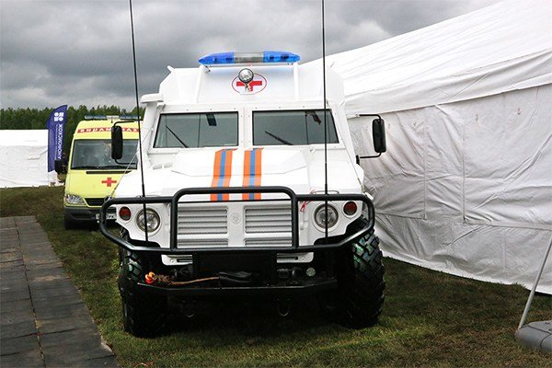
Бронированный медицинский автомобиль (БМА) «Тигр» © Антон Новодережкин/ТАСС

БОЕВАЯ МАШИНА ПОДДЕРЖКИ ТАНКОВ «ТЕРМИНАТОР»
Машина была задействована в демонстрационных показах на полигоне Алабино. На форуме стало известно, что впервые Минобороны России купило боевую машину поддержки танков (БМПТ) «Терминатор» в интересах Сухопутных войск.
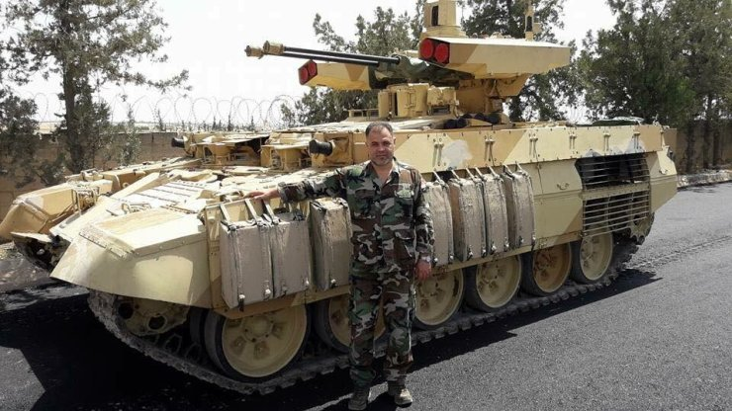
Боевая машина поддержки танков «Терминатор-3» в Сирии. @WaelAlHussaini
«Терминатор-1» создан с учетом военных действий, которые велись еще в Афганистане. БМПТ на базе танка Т-90 способен выявить скрытую угрозу и уничтожить ее до того, как по основному танку будет нанесен удар. Экипаж — пять человек. Огневую мощь обеспечивают две 30-миллиметровые автоматические пушки, один пулемет, два гранатомета АГС-30 и четыре противотанковые управляемые ракеты типа «Атака-T».
Читайте Боевая машина поддержки танков "Терминатор"

БРОНЕТРАНСПОРТЕР БТР-87
Впервые представлен на выставке. Новый бронетранспортер, получивший обозначение БТР-87, разработала Военно-промышленная компания. Он получил компоновку с передним расположением двигателя, при которой посадка и высадка десанта осуществляется через кормовые двери. Чем-то похож на БТР-4 Вооруженных сил Украины.
2.
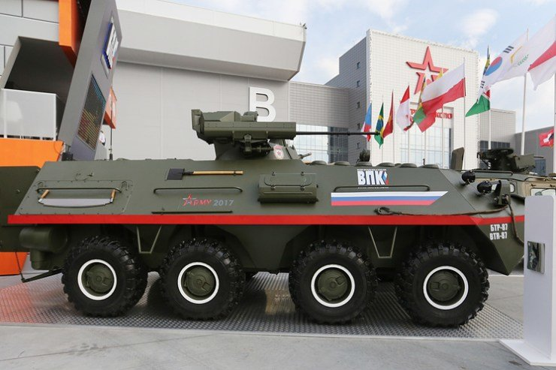
Бронетранспортер БТР-87 © Антон Новодережкин/ТАСС
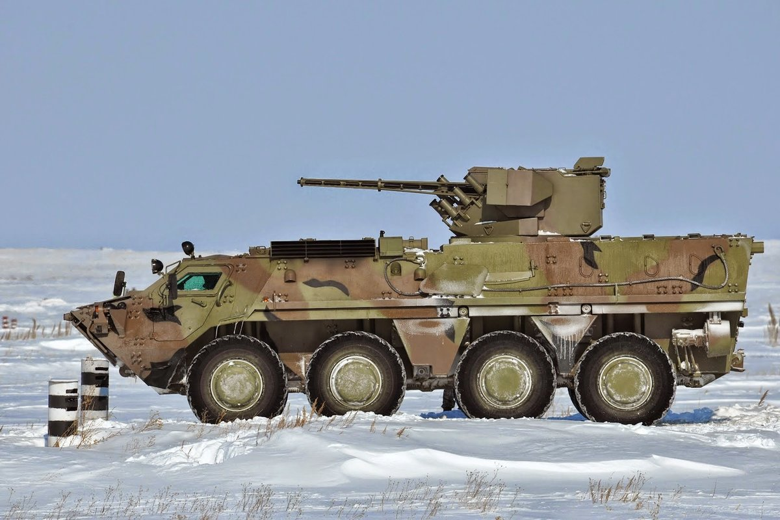
БТР-4 Ладья (Украина)
«БТР-87 — это инициативная опытно-конcтрукторская работа. Здесь может быть кормовой выход для десантников с распашной дверью, как представлено в образце на выставке, или можем сделать очень удобную откидную аппарель опять же в корме. Это основное отличие БТР-87 от БТР-82А, где десант высаживается через люки, которые расположены в бортах корпуса», — рассказал ТАСС Александр Красовицкий гендиректор ВПК.
Новая машина оснащена ходовой частью бронетранспортера БТР-82А. БТР-87 представляет собой четырехосную полноприводную плавающую машину с колесной формулой 8 х 8. БТР-87 получил боевой модуль, в состав вооружения которого входит 30-миллиметровая автоматическая пушка, спаренный пулемет 7,62 мм, а также четыре противотанковые управляемые ракеты.
По данным разработчиков, БТР-87 уже прошел ряд испытаний и теперь его представляют Минобороны, чтобы открыть опытно-конструкторскую работу в интересах военного ведомства.

МОТОЦИКЛ ДЛЯ СПЕЦНАЗА
Презентация бесшумного мотоцикла, разработанного для сил спецназначения, прошла в рамках форума.
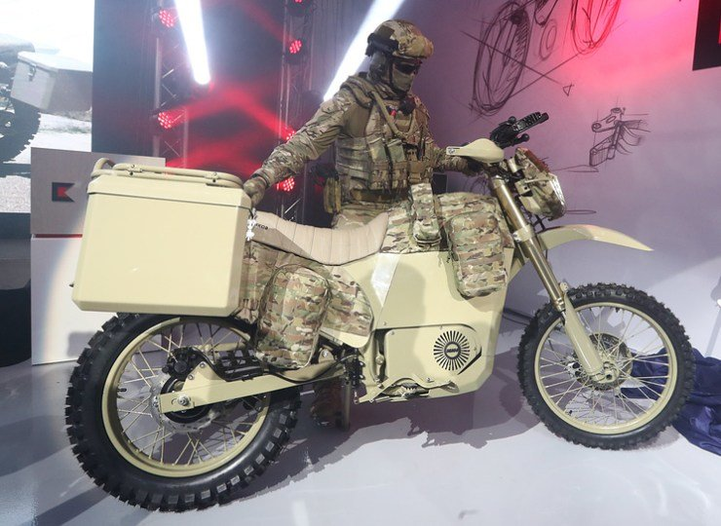
Мотоцикл ИЖ для спецназа © Станислав Красильников/ТАСС
Читайте Силы специальных операций России. Создание, становление, работа
По сообщению главы компании, линейка производимых концерном мотоциклов будет весьма широкой. «Будем делать разные модели, различного класса, но упор будет сделан на электрические мотоциклы», — пояснил он. В планах — изготовление других средств передвижения на электротяге.
Как ранее сообщалось, концерн разработал электромотоцикл для подразделений ДПС и ППС полиции. Запас хода по зарядке такой машины составляет 150 км. Максимальная мощность — 15 кВт. Первые образцы будут переданы столичной полиции в конце августа.

БРОНЕМАШИНА СВЯЗИ «ТИГР-УС»
Впервые представлен на выставке. Эта машина сможет трансформироваться в пункт управления и разведки, узел защищенной связи или мобильный центр обработки данных.
Читайте Бронеавтомобиль "Тигр". Модификации. Инфографика
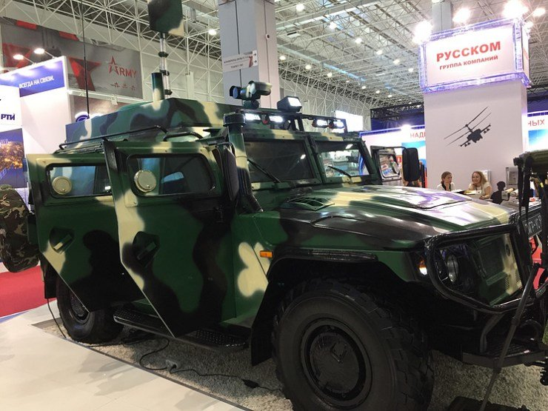
Бронемашина «Тигр-УС» © Алексей Паньшин/ТАСС
По словам гендиректора «Воентелекома» Александра Давыдова, система обладает беспрецедентными характеристиками и способна заменить до 70% громоздких и разнотипных командно-штабных машин и комплексных аппаратных связи, обеспечив при этом гораздо более богатый функционал и значительно усовершенствованные тактико-технические характеристики при кратном снижении стоимости закупки и сервисного обслуживания.
Также стало известно, что на уровне концепта «Воентелеком» рассматривает эту машину связи и управления в качестве беспилотной, управляемой искусственным интеллектом, самостоятельно определяющим маршрут следования, исходя из ситуации на театре военных действий.

БАГГИ «ЧАБОРЗ» М-6
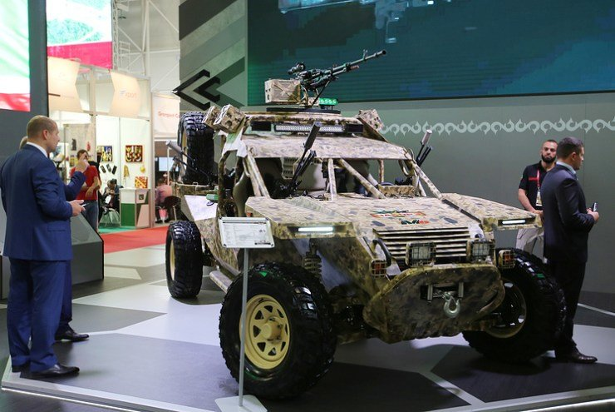
Аэромобильный многоцелевой автовездеход (багги) «Чаборз» М-6 © Марина Лысцева/ТАСС
Новый шестиместный багги «Чаборз» М-6 представил учебный центр сил специального назначения Чечни.
Читайте Российский багги с авиационным пулеметом
Он в первую очередь предназначен для военных нужд и обладает широкими возможностями по перевозке грузов и установке дополнительного оборудования. Серийное производство вездеходов на заводе «Чеченавто» начнется после презентации на форуме «Армия-2017».
На сегодня объем серийного производства составляет 30 машин в месяц. Автомобиль является универсальным и адаптируется под различные военные и гражданские нужды.

БОЕВОЙ МОДУЛЬ С ПРИМЕНЕНИЕМ НЕЙРОСЕТЕВЫХ ТЕХНОЛОГИЙ
Впервые представлен в павильоне концерна «Калашников» новый боевой модуль с применением нейросетевых технологий, позволяющих ему распознавать цели и принимать решения.
ТАСС/Ruptly
Нейросетью называется быстро обучаемая система, которая способна действовать не только в соответствии с заданным алгоритмом, но и на основании используемого ранее опыта. Также стало известно, что этот боевой модуль может пойти в серию в 2018 году и может быть установлен на любую технику.

«РУЖЬЕ» ДЛЯ БОРЬБЫ С БЕСПИЛОТНИКАМИ
Электромагнитное «ружье» «Ступор» создано Главным научно-исследовательским испытательным центром робототехники Минобороны РФ для подавления беспилотных летательных аппаратов.
Читайте Как сбить дрон? Иракский и российский способ. Сравним!
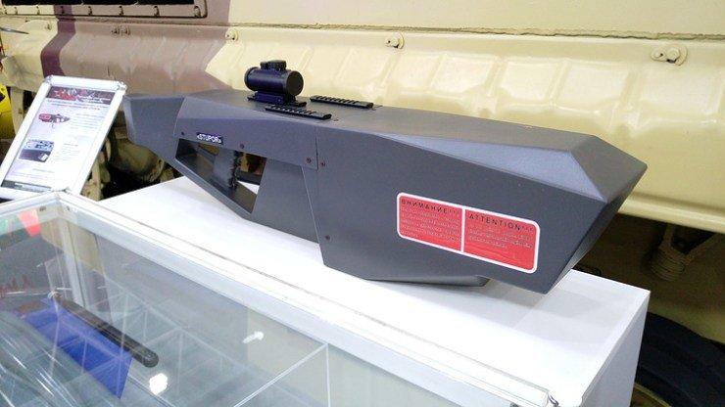
Электромагнитное «ружье» «Ступор» © Дмитрий Решетников/ТАСС
Комплекс предназначен для подавления беспилотников, в том числе коптерного типа, применяемых на земной и водной поверхности, на дальности прямой видимости. Помимо этого, может подавлять каналы навигации и передачи беспилотников, а также их фото- и видеокамеры в оптико-электронном диапазоне.
«Ружье» излучает электромагнитные импульсы и в первую очередь предназначено для подавления канала управления беспилотником, который под воздействием излучения теряет связь с оператором, что приводит к неуправляемому полету и падению.
«Ступор» действует на дальности 2 км в 20-градусном секторе. Заряжаться может как от сети, так и автомобильного аккумулятора.
Источник: ТАСС

- Способы защиты от поражающих факторов современных видов вооружения
В Российской Федерации в случае военных конфликтов или при ЧС применяется три основных способа защиты населения, это:
- укрытие в защитных сооружениях ГО, а также в метрополитенах, горных выработках и других приспособленных под укрытия для людей защитных сооружениях;
- эвакуация населения из опасных зон и размещение его в безопасных районах;
- использование средств индивидуальной защиты и медицинских средств индивидуальной защиты.
Вопросы эвакуации населения, разработки эвакомероприятий и рассредоточения населения будут более подробно разобраны на следующей, заключительной лекции, а сейчас приступим к рассмотрению области защиты населения посредством предоставления средств защиты.
У людей часто появляется потребность спрятаться. И у всех вместе, и у каждого по отдельности. История человечества во многом является историей убежищ, где тысячелетиями люди искали защиты от жестокой природы или не менее жестоких соседей.
Те, кто родился и вырос в городе, особенно в кварталах сталинской и хрущевской застройки, слово «убежище» ассоциируют с расположенным под домом холодным бетонным бункером. С тяжелыми стальными дверями и неизменной вентиляционной шахтой, выходящей по двор кирпичным «кубиком» с зарешеченными окошками – часто украшенной бетонной «вазой» для цветов. Ну, а выросшие в селе или в пригородах помнят рассказы родителей или бабушек о том, как во время войны люди прятались в погребах. Забраться поглубже под землю, накрыться бетонной плитой и задраить за собой гермошлюзы – вот что такое в нашем представлении «спрятаться в убежище».
Но это заблуждение, происходящее от неверного понимания самой сути убежища – и в этом во многом виновата концепция гражданской обороны времен «холодной войны». Пожалуй, более правильной является изначальная, широкая трактовка понятия «убежища» – как места, где можно найти защиту. В нашем случае – это объект природного происхождения либо рукотворное сооружение, которое обеспечивает частичную или полную защиту от внешней опасности.
Природа внешней опасности может быть самой разной. Зной, дождь, ураган, назойливые насекомые и свирепые хищники, враждебно настроенные люди, удушливый дым, сокрушающие взрывы бомб и многое, многое иное. Типичные убежища древности – это огороженные стенами города, военные крепости и замки феодалов. Баронам незачем было зарываться под землю, потому что лучшей защитой от врага тогда были высокие и прочные стены. Укрыться в рукотворных «пещерах», насыпать поверх фортов целые холмы земли людей заставило развитие артиллерии, чьи снаряды разносили каменные глыбы в щебень.
Но кроме внешних угроз, от которых предстоит скрываться в убежище, надо заранее определиться и с внутренними факторами. А именно, с количеством людей (а возможно – и любимых домашних животных), которым предстоит укрываться в убежище, и промежутком времени, которое они там собираются провести. От этого зависит площадь, количество «койко-мест» и (или) отдельных комнат, запасы пищи и размеры кладовок для её хранения, мощность систем жизнеобеспечения и запас источников энергии. А в случае с радиацией – ещё и толщина защитных слоев.
У всех индивидуальных убежищ есть одна особенность – они представляют собой миниатюрные копии своих старших собратьев, которые массово возводились по всему миру в XX веке.
История этих подземных городов началась сразу после Первой мировой войны с сооружения так называемых оборонительных полос, среди которых наиболее мощной была линия Мажино (Ligne Maginot). Сотни ДОТов и глубоких бункеров, подземных казарм, складов и даже ремонтных мастерских, соединенных между собою бесконечными туннелями – в которых могла скрыться целая армия. Все это предназначалось для защиты от вражеской артиллерии, включая тяжелые осадные орудия.
А затем появилась «доктрина Дуэ́» (The Douhet model), план массированной воздушной войны, согласно которой воздушные армады преспокойно перелетят эти укрепленные линии и обрушат тысячи бомб на столицы и промышленные центры противника. Когда доктрина была подкреплена появлением стратегической бомбардировочной авиации, сильные мира сего поняли, что в будущей войне укрытия должны искать не только солдаты на фронте.
В СССР сооружение первых таких укрытий, получивших название бомбоубежищ, началось в 30-е годы и резко усилилось с началом Великой Отечественной. Прежде всего, конечно, для правительства, жителей столицы и крупнейших городов. К ним относится окутанный легендами «бункер Сталина» в Самаре – он же «резервная Ставка», ныне превращенный в музей. Залегая на глубине 37 м, защищенный сверху от прямого попадания самых тяжелых авиабомб слоями бетона и грунта, он был самым надежным убежищем того времени.
При возведении самарского бункера пригодился опыт метростроителей – но и само московское метро в годы войны стало грандиозным бомбоубежищем, в котором нашли укрытие тысячи и тысячи жителей столицы, в нем были оборудованы госпитали, склады, мастерские.
Московский метрополитен и впоследствии рассматривался как самое большое убежище столицы даже на случай ядерной войны. Насколько это реально, судить трудно – но сама идея вызвала немало интересных фантазий. Доподлинно же известно лишь одно: с наступлением ядерной эпохи задача бомбоубежищ сильно изменилась. Теперь они должны выдержать воздействие целого комплекса внешних факторов, имеющих различные временные масштабы: от мощной ударной волны, проходящей в течение долей секунды, до радиоактивного заражения местности, сохраняющегося на долгие годы. Поэтому атомные убежища старались строить поглубже, часто в глубине скал, или же использовать в их качестве туннели горных дорог – как, например, швейцарский туннель Зонненберг, который в случае войны мог бы стать одним из крупнейших бомбоубежищ в мире, вместив до 20 тыс. человек.
Убежищам от ядерного оружия требуется также большая автономность, позволяющая людям не покидать их долгие недели, месяцы, а возможно и годы. А значит, нужны собственные скважины для водоснабжения, производительные системы очистки воздуха, и самое главное – большие запасы воды и продовольствия.
Особой любовью к бомбоубежищам прославился албанский диктатор Энвер Ходжа (Enver Hoxha, 1908–1985). Он требовал, чтобы каждая семья имела отдельное бомбоубежище – причем его конструкция позволяла использовать его и как ДОТ. В итоге сотни тысяч бетонных «тарелок» усеяли всю страну. Они вряд ли бы спасли албанцев от ядерного удара, но зато помогли им частично решить жилищную проблему.
Совсем иной вид имеют элитные убежища – правительственные, штабные, научные (лаборатории или КБ). Прекрасно оборудованные, со всеми удобствами и даже не лишенные некоторой роскоши. В «президентских люксах» Европы и США непременным атрибутом была телевизионная студия для обращений «лидера нации» к своему спрятавшемуся в совсем других убежищах народу.
Огромные стратегические убежища рассчитывались на прием сотен и даже тысяч людей, в основном работников важных предприятий и служб. К ним же относятся наибольшие военные убежища, в которых могли укрыться вместе с боевой техникой целые военные части. К ним относится и такое уникальное сооружение, как российская база подводных лодок в Балаклаве. Этот огромный подземный комплекс, в который субмарины заходили по специальному туннелю, мог бы выдержать прямое попадание 100-килотонной атомной боеголовки!
Не менее интересным является один из старых правительственных бункеров в недрах Москвы, который имеет абсолютную изоляцию от внешнего мира. В нем есть системы регенерации воздуха и очистки части сточных вод (как на космических станциях), что позволило бы людям выжить в нем даже в том случае, если бы поверхность над ним превратилось в озеро расплавленного стекла.
Сегодня большинство этих убежищ либо заброшены, либо проданы предпринимателям под склады, центры развлечений или винные погреба. Некоторые превращены в музеи – убежище под городом Мджарра на Мальте, лондонские Туннели Кингсвэй (Kingsway Tunnels), правительственные бункеры возле Оттавы и Бонна. Необходимости в них более не видят. Потому что угроза ядерной мировой войны вроде как миновала.
Современная концепция убежища стала совсем иной. Его смысл станет ясен хотя бы на примере «Хранилища Судного дня» (Arctic Doomsday Seed Vault), которое создало правительство Норвегии. Этот специальный бункер, вырубленный в скалах архипелага Шпицберген, предназначен не для людей, а для растений. Точнее, для их семян и спор. Расположение выбрано не случайно – архипелаг находится в стороне от всех возможных театров боевых действий, а вечная мерзлота поможет долго сохранять низкую температуру хранения на случай поломки криогенной установки.
Европейское космическое агентство (ЕSА) разрабатывает проект ещё более вместительного «ковчега» на Луне. Там будут размещены, помимо семян, замороженные эмбрионы животных и человека, а также разнообразная информация на различных носителях – от научно-технических статей до литературных произведений, фильмов и записи музыки. Жизнь не должна погибнуть, даже если погибнет человечество!
В настоящее время наиболее полно систематизированы средства защиты работающих. Эти средства применяются для предотвращения или уменьшения воздействия на персонал объектов опасных и вредных производственных факторов.
В соответствии с ГОСТ 12.4.011-89 средства защиты для работающих по характеру их применения делятся на две категории: средства коллективной защиты и средства индивидуальной защиты.
Средства коллективной защиты предназначены для защиты двух и более человек и в зависимости от назначения подразделяются на следующие классы:
• средства нормализации воздушной среды производственных помещений и рабочих мест;
• средства нормализации освещения производственных помещений и рабочих мест;
Существует два различных метода обеспечения индивидуальной защиты органов дыхания от вредной окружающей воздушной среды путем:
• очистки воздуха — фильтрующее средство, зависящее от состояния окружающей воздушной среды;
• подачи чистого воздуха или кислорода от какого-либо источника — изолирующее средство (дыхательный аппарат), независящее от состояния окружающей воздушной среды.
В фильтрующих средствах вдыхаемый воздух проходит через фильтр для удаления загрязнений. Фильтрующее средство может быть без принудительной подачи воздуха (противогазы, респираторы, фильтрующие самоспасатели) или с принудительной подачей воздуха.
Фильтры для очистки воздуха от частиц по эффективности подразделяются на следующие классы: низкой, средней и высокой.
Из фильтрующих средств защиты наиболее высокими защитными свойствами обладают противогазы, защищающие не только органы дыхания, но и лицо и глаза.
Они могут применяться при концентрации вредных веществ в воздухе в виде пара (газа) (до 1 % объемных в зависимости от типа противогаза) и аэрозолей (превышающих ПДК до 10 000 раз). Защитные свойства противогазов по парам (газам) вредных веществ могут быть существенно увеличены при их совместном использовании с дополнительными патронами.
Респираторы обеспечивают более комфортные условия работы, чем противогазы, имеют меньшее сопротивление дыханию, оказывают меньшее механическое давление на голову. Однако их защитные свойства значительно ниже. Они могут применяться при концентрации паров и газов в воздухе, не превышающей 100 ПДК, а аэрозолей — не более 1000 ПДК. Респираторы имеют лицевые части типа полумасок, которые не защищают глаза и лицо полностью.
Отдельное положение занимают фильтрующие самоспасатели, предназначенные для экстренного применения в случае пожара, аварии и обеспечивающие выход людей из опасной зоны. Отличительной особенностью этих средств является то, что самоспасатели уже при заводской сборке выполняются готовыми к действию и не требуют предварительной подготовки.
Они являются средствами одноразового применения.
К средствам индивидуальной защиты относятся также медицинские средства индивидуальной защиты: пакет перевязочный медицинский (ППМ), аптечка индивидуальная АИ-2, индивидуальный противохимический пакет ИПП-8.

